每一區2.05m
A級、B級、C級術科考試規則：

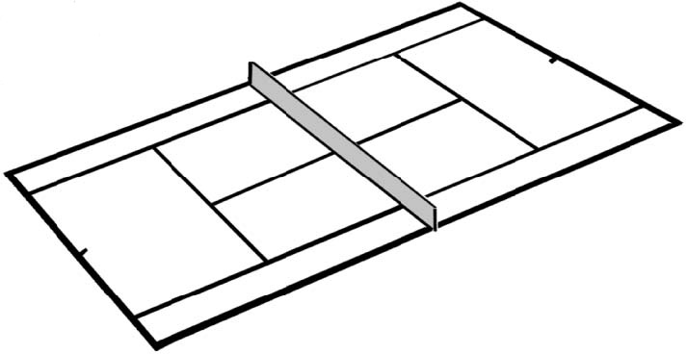
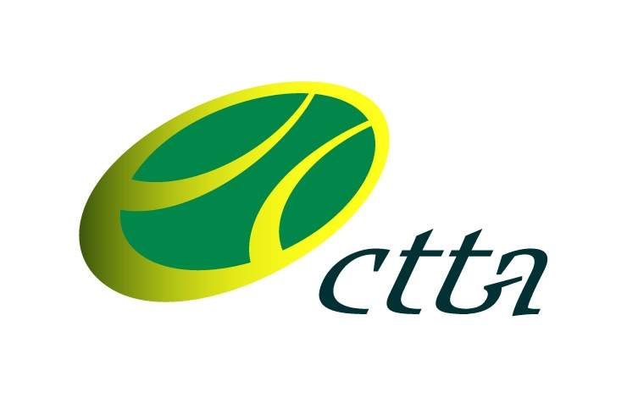
項目：Serve(發球)測驗
2

1

3

4

5

6

目標：精準度測驗及技術測驗
項目：
1. Slice(切球)由1區發至3區(6球) (左手者，以Top Spin測驗)
2. Top Spin(上旋球)由2區發至6區(6球) (左手者，以Slice測驗)
3. Flat(平擊球)由1區發至4區或2區發至5區(6球)
※B級以上講習，講師應講解各式發球之方式與重點。

標準： A級6進4(依上述發球方式)
B級6進3(依上述發球方式)
C級6進2(不限發球方式，但不得低手發球)
備註：
1.共發18球。
2.任何進球沒有正確技術皆不計分(由主考委員判定之)。
3.各區第一球為熱身練習球不列計分。
4.平擊球自選一區。
5.觸網Net In該球應重發。
6.腳踩線視同失誤(由主考委員判定之)。

